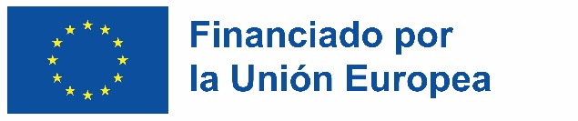

ANEXO

**DECLARACIÓN DE COMPROMISOS ADQUIRIDOS POR MIEMBROS DE ENTIDADES SIN PERSONALIDAD JURÍDICA, ASOCIACIONES Y ENTIDADES SIMILARES**

|  |  |
| --- | --- |
| Título del proyecto: |  |
| Solicitante/Beneficiario: |  |
| Municipio: |  |
| Provincia: |  |
| Fecha |  |

A cofinanciar por el Fondo Europeo Marítimo, de la Pesca y la Acuicultura (FEMPA)

Declaro que los compromisos de ejecución asumidos por cada miembro de la entidad solicitante, que también tienen la condición de beneficiarios, así como el importe de subvención a aplicar por cada uno de ellos, son los siguientes:

|  |  |  |
| --- | --- | --- |
| Miembro: | Compromiso de ejecución asumido: | Importe de la ayuda  a aplicar: |
|  |  |  |
|  |  |  |
|  |  |  |

Firma: